**Дата**: 6.03.2025

**Клас**: 9-А

**Предмет**: англійська мова

**Тема:** Екологічні проблеми нашого села.

**Мета:** : формувати навички вживання лексичних одиниць по темі; удосконалювати навички читання, аудіювання й усного монологічного мовлення; розвивати пізнавальні інтереси учнів; виховувати інтерес до самостійного пошуку потрібної інформації, а також загальну культуру учнів.

**Вчитель**: Руда Д.В.

Хід уроку

1.Greeting

Good afternoon, guys! I’m glad to see you. Are you ready to start our lesson? All set?

2. Wаrm up / Listening

Уважно слухати аудіо трек і дати відповідь на питання <https://www.youtube.com/watch?v=qn-4vAAZkgM> .

3. Speaking

Дати усно відповіді на питання :

<https://wordwall.net/ru/resource/27441836/solutions-pi-4e-speaking-questions>

|  |  |
| --- | --- |
| (1) | Why is an environmental problem a problem? |
| (2) | What makes environmental problems? |
| (3) | Do you think animals are angry with humans for destroying the Earth? |
| (4) | Which do you think is worse, desertification or noise pollution? |
| (5) | How would you explain to someone who doesn't know what global warming is? |
| (6) | How would you feel if all the pandas died and became extinct? |
| (7) | Who is most responsible for creating environmental problems? |
| (8) | Is it better if we all went back to nature (left the cities and moved to the countryside)? |
| (9) | Is it possible for everyone to change their lifestyle to help the Earth? |
| (10) | Shopping increases environmental problems. Should we stop shopping? |

4. Повторення

Словник:

*To insist-наполягати*

*In order to –для того, щоб ..*

*In smb`s footsteps- по чиїхось слідах*

*Incomplete- неповний, незакінчений*

*Related- споріднений, пов’язаний*

*Disciplined-дисциплінований*

*Dominate-домінувати*

*To forbid-забороняти*

*Hospitable-гостинний*

*To make smb aware of smth- давати комусь знати про щось*

*To be a waste of time- марно витрачати час*

*To be available-бути доступним,наявним*

*To be brought up-бути вихованим, виховуватись*

*To be engaged in – бути зайнятим чимось*

5. Writing

Аналізувати таблицю про environmental problems.

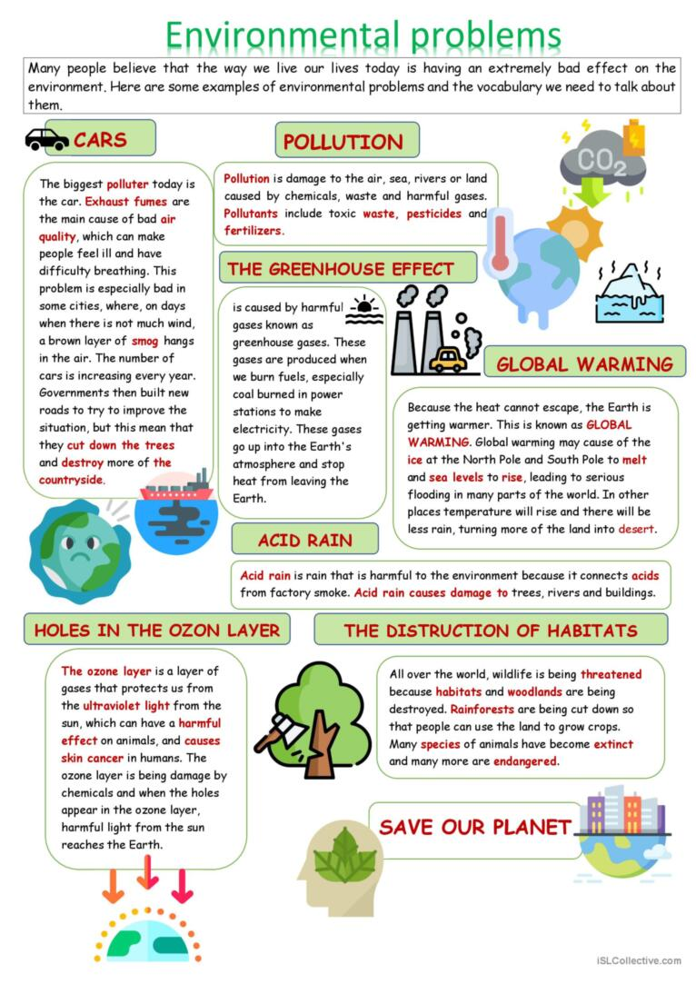

Виконати вправу 8 стр 173.

Повторення граматичної теми .

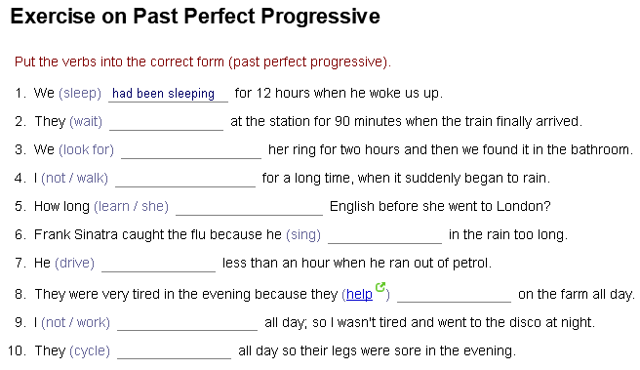

6. Vocabulary

*To produce- виробляти*

*To reflect-відображати*

*To recycle-переробляти*

*Definition-визначення*

*To be in danger-бути в небезпеці*

7. Homework

1. Виконати вправу 11 стр 173.

2. Вивчити нові слова в словнику та на стр. 170 .